# USO DE LA APLICACIÓN

**Sobre la aplicación**

La aplicación de control de préstamos de la Biblioteca Municipal “Jose María Morelos y Pavón”, es un software que permitirá a los bibliotecarios de esta biblioteca, poder manejar y controlar de una forma más eficiente y rápida los préstamos de la misma. En este software el usuario no interactuara con las interfaces de la misma, los únicos que tendrán acceso a este, serán los bibliotecarios, por esto mismo, este manual estará dirigido principalmente para ellos.

En esta guía de usuario ofrece una visión general de las características de la aplicación y se indicaran las instrucciones paso a paso de como interactuar con las diversas funciones de esta aplicación.

**Requisitos del Sistema**

Ya que en la biblioteca no cuentan con computadoras muy avanzadas, la aplicación está diseñada para correr con pocos requisitos del sistema, como mínimo deberán tener:

|  |  |
| --- | --- |
| CPU | Procesador Pentium 233 MHz o superior (de preferencia de 300 HMz). |
| RAM | Mínimo 300 MB de RAM (de preferencia 2 GB). |
| Espacio Disponible en el Disco | Mínimo 1,5 GB de espacio disponible en disco duro. |
| Sistema Operativo | Windows XP, Windows 7 |
| Software Extra | SQL Managment Studio |

Para ejecutar la aplicación se debe dar doble click en el icono del escritorio.

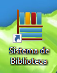

# Ventana de Login

Debido a que solo el Bibliotecario es el que tendrá acceso al sistema, los bibliotecarios que estén dados de alta en el sistema serán los únicos que podrán logearse.

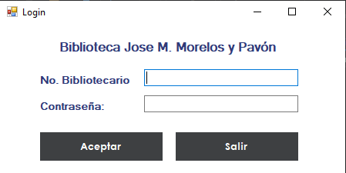

**Requisitos:**

Para poder ingresar al sistema es necesario llenar 2 campos:

El No. Bibliotecario que será el asignado al momento del registro y la contraseña del respectivo Bibliotecario

Para llenar estos campos debemos posicionar el cursor y dar click en la caja de texto correspondiente a cada campo y por medio del teclado introducir los datos necesarios

**Observaciones:**

Si la el No. De Bibliotecario o la contraseña no coinciden con los datos en el sistema

Se mostrará el siguiente mensaje

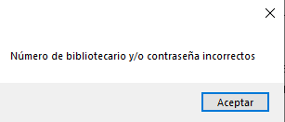

# Ventana de Gestionar Libros

**1. Registrar un Libro**

Para registrar un Libro es necesario ingresar datos en 3 campos y seleccionar 3 opciones.

Esta es la ventana de Gestionar Libros

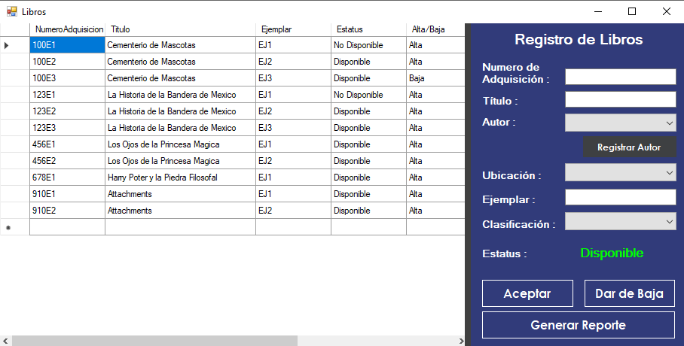

A continuación, se explicarán los diferentes campos que se necesitan para registrar un libro

**Numero de Adquisición:**

Es el primer campo que se debe de llenar, el libro de la biblioteca ya tiene un numero de adquisición establecido, está conformado por un número, una “E” de ejemplar y el número del ejemplar. Para llenarlo solo posicionamos el cursor y damos click e ingresamos el número de adquisición desde el teclado



**Título del Libro:**

En este campo se va a escribir el título que va a tener el libro, para llenarlo solo seleccionamos el cursor en la caja de texto y damos clik, ahí ingresamos el título que va a tener el libro.



**Autor:**

En este campo se va a seleccionar el autor del libro. Nos posicionamos con el cursor y damos click, a continuación, se nos van a presentar todos los autores que existen y seleccionamos uno.

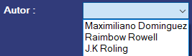

**1.1** **Registrar Autores:**

En Caso de que el Autor que estemos Buscando no aparezca en la lista nos vamos a una ventana donde lo podemos registrar, esto simplemente dando click en el botón “Registrar Autor”



Después de darle click se nos desplegara la siguiente ventana.

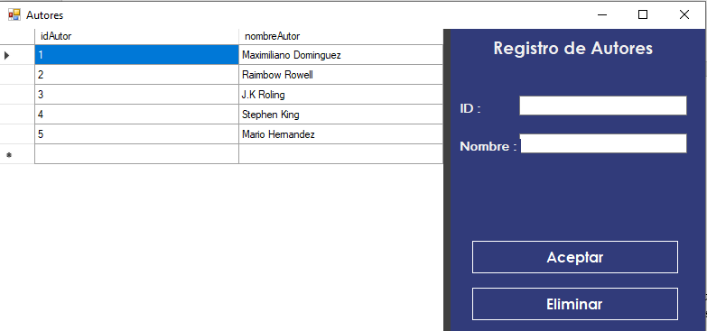

En esta ventana solo tenemos 2 campos, el ID del Autor y su respectivo Nombre

**Registrar un Autor:**

Para registrar un autor es necesario llenar los campos antes mencionados.

**ID:** Para llenar este campo es necesario posicionarse con el cursor en la caja de texto en blanco y dar click, a continuación, se puede escribir el ID del autor.



**Nombre:** Para llenar este campo nos posicionamos con el cursor en la caja de texto correspondiente, damos click y comenzamos a escribir el Nombre.



Y ahora una vez llenados todos los campos, para registrar el autor simplemente hay que darle click en el botón que dice Registrar.



Después de ser registrado el autor correspondiente se mostrará en la tabla de Autores posicionada al lado izquierdo.

**1.1.1 Eliminar un Autor:**

Para eliminar un autor se debe seleccionar el nombre del autor que queremos eliminar en la tabla que aparece a la izquierda y una vez seleccionado daremos en el botón que dice “Eliminar”.



**1.1.2 Actualizar datos del Autor:**

Para actualizar los datos del autor o corregir algún error en los datos del mismo (solo se es posible actualizar el nombre del autor), seleccionamos de igual forma el nombre del autor en la tabla que aparece a la izquierda y después nos posicionaremos en el campo que deseamos modificar, escribimos la modificación o la corrección y damos click en el botón que dice “Modificar”.



**Volver a la Ventana de Gestión de Libros:**

Para volver a la ventana de gestión de libros simplemente damos click en la esquina superior derecha de la ventana, exactamente donde se encuentra la “X”

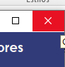

Continuando con el proceso de registrar un Libro, el siguiente campo a seleccionar es:

**Ubicación:**

Este campo es la ubicación donde se encontrará el libro, para seleccionarla, simplemente nos posicionamos con el cursor a lado de donde dice “Ubicación”, damos click y se nos desplegara una lista de las ubicaciones que existen en la biblioteca.



**Ejemplar:**

Este campo es el ejemplar que tiene el libro, en la biblioteca pueden existir varias copias de un mismo libro(ejemplares), y para registrar un libro debemos indicar cual ejemplar es.

Anteriormente cuando escribimos el número de adquisición del Libro podemos darnos cuenta de que ya viene establecido cual es el ejemplar, por lo que si no sabemos cuál es podemos guiarnos viendo el Numero de adquisición.

Para ingresar el ejemplar posicionamos el cursor en la caja de texto correspondiente y empezamos a escribir, el ejemplar se escribe de la siguiente forma: Escribimos “EJ” y a lado el número del Ejemplar (Ejemplo: “EJ1”, en caso de ser el ejemplar No.1).



**Clasificación:**

La clasificación corresponde al género del libro, para seleccionarlo hay que posicionarse a lado de donde está escrito “Clasificación”, damos click y se nos desplegará una lista con las distintas clasificaciones, y seleccionamos una de ellas:

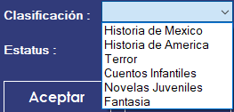

**Estatus:**

Existen 2 tipos de estatus en esta ventana, el estatus de **Disponibilidad** del libro y el estatus de **Alta/Baja**

El estatus de Disponibilidad indica si el libro está disponible o no actualmente, haciendo referencia a que si está disponible está en la biblioteca y puede ser prestado y si no está disponible es que esta actualmente prestado y hay que espera que se devuelva para que este de nuevo disponible.

Por defecto cuando se ingresa un libro este tendrá estatus Disponible



El Estatus de Alta/Baja es cuando un libro se perdió o no se devolvió nunca y por consecuente ya no existe en la biblioteca por lo que se deberá dar de Baja, a su vez si ese libro es encontrado se deberá Dar de alta

Una Vez llenados y seleccionados todos los campos, para registrar un libro simplemente daremos click en el botón “Registrar”



**2. Dar de Alta o Baja un Libro:**

Para dar de baja un libro simplemente seleccionamos de la lista de libros, el libro que queremos dar de Alta o Baja, y daremos click en el respectivo botón.



**3. Actualizar Datos de un Libro:**

Los datos del libro pueden ser Modificados y Actualizados en caso de que se haya cometido un error en la escritura de alguno de los campos.

Para hacerlo seleccionamos de la lista de libros en el sistema, el libro que queremos modificar sus datos, y modificamos el campo al cual queremos hacerle cambios, una vez ya realizado los cambios damos click en el botón “Modificar”.



**4. Buscar un libro:**

Se pueden buscar libros por Numero de Adquisición y Por Título:

**Por Numero de Adquisición:** Nos dirigimos a la caja de texto correspondiente y escribimos el número de Adquisición y se nos mostrara en la lista del lado izquierdo el libro con dicho número de adquisición.

**Por Título:** Nos dirigimos a la caja de texto correspondiente y escribimos el Título del libro que queramos buscar y se nos mostrara en la lista del lado izquierdo los libros que existan con dicho Título.

**5. Generar Reporte de Libros**

Si queremos generar un reporte de los libros que han sido prestados en un lapso de tiempo haremos lo siguiente:

* 1. Daremos click en el botón “Generar Reporte” 

Y se nos desplegara la siguiente pantalla

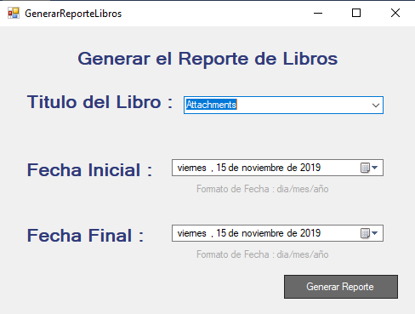

* 1. Para Generar el reporte debemos seleccionar los siguientes campos:
     1. **Título del Libro:** Nos posicionamos en donde están los títulos de los diferentes libros y seleccionamos el título del libro del cual generaremos el reporte
     2. **Fecha Inicial :** Al seleccionar la fecha inicial se nos abrirá un calendario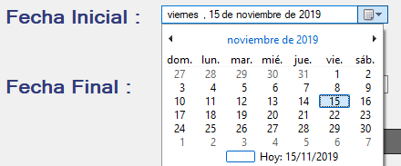

Ahí seleccionaremos la fecha desde donde queremos generar el reporte.

* + 1. **Fecha Final:** Al seleccionar la fecha final se nos abrirá de nuevo un calendario, ahí seleccionaremos hasta que fecha queremos generar el reporte.

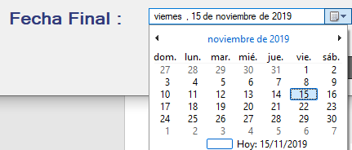

* 1. Daremos click en el botón generar reporte



Y se nos generara un reporte como el siguiente:

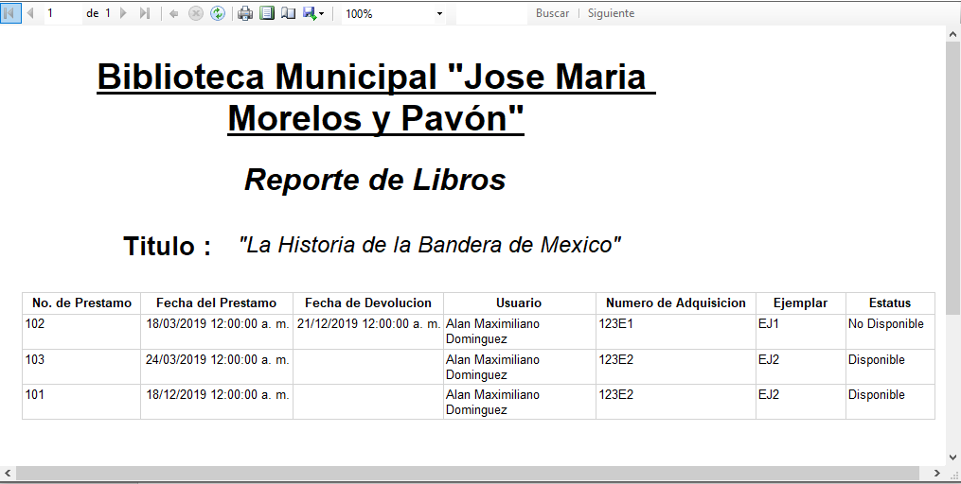

**En él se especifica:**

* El número del préstamo
* La fecha en que se realizó el préstamo
* La fecha en que se devolvió el préstamo (Si ya se devolvió).
* El usuario al que se le presto el libro
* El número de adquisición del libro
* El ejemplar del libro
* El estatus actual del libro

Si se requiere, existe la opción de imprimir el reporte o en su defecto exportarlo a Word, Excel o PDF, con la barra de herramientas que aparece en la parte superior.

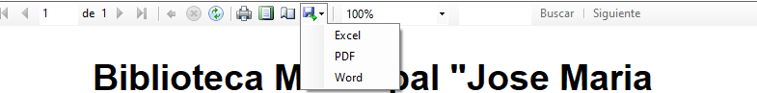

# Ventana de Gestionar Usuarios

En esta ventana se muestra una tabla con todos los usuarios que han sido registrados en el sistema, con todos sus datos.

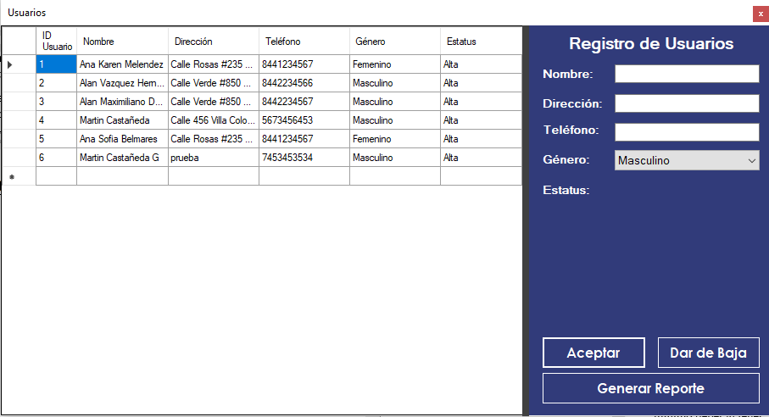

1. **Registrar un Usuario**

Para registrar un usuario es necesario llenar todos los campos que se muestran en la parte derecha de la ventana. A continuación, se dará una descripción de cada campo:

**Nombre:**

Se indica el nombre del usuario; si existe un usuario con el mismo nombre al momento de registrarlo nos aparecerá un mensaje: “Ya existe un usuario con ese nombre en el sistema”



**Dirección:**

Se indica la dirección que el usuario proporcione



**Teléfono:**

Tiene que ser número, máximo de 10 dígitos



**Género:**

Se puede seleccionar entre dos opciones, masculino o femenino.

**Estatus:**

Existen 2 tipos de estatus, “Alta” o “Baja”. Al ingresar un nuevo usuario por defecto se le asigna el estatus de “Alta”

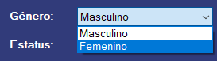

Una vez llenados todos los campos damos clic en el botón “Registrar”:

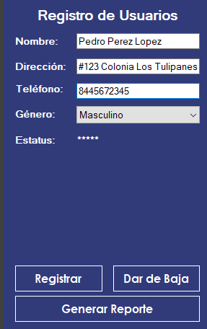

Y automáticamente la tabla de usuarios se actualizará mostrando el usuario que ha sido registrado:



**2. Dar de Alta o Baja un Usuario:**

Si se desea marcar con estado “Baja” a un usuario, selecciona el usuario en la lista de usuarios y da clic en el botón “Dar de Baja”.



Nos aparecerá un cuadro de confirmación para continuar.

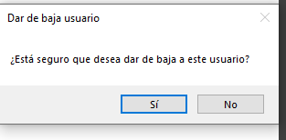

En caso contrario, si se desea dar de “Alta”, seleccionamos al usuario con estatus “Baja” y damos clic en el botón “Dar de Alta”.



De nueva cuenta, nos aparecerá un cuadro de confirmación.

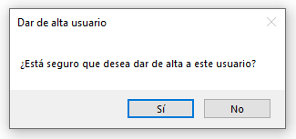

1. **Actualizar datos de un Usuario:**

Los datos del usuario pueden ser Modificados y Actualizados en caso de que se haya cometido un error en la escritura de alguno de los campos.

Para hacerlo seleccionamos de la lista de usuarios en el sistema, el usuario que queremos modificar sus datos, y modificamos el campo al cual queremos hacerle cambios, una vez ya realizado los cambios damos click en el botón “Modificar”.



1. **Buscar usuarios**

Si se desea buscar un usuario por su nombre, escribir el nombre en la caja de texto de “Nombre”, la lista se actualizará con los resultados de la búsqueda.

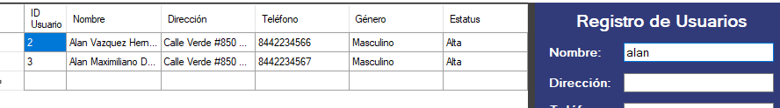

1. **Generar reporte de préstamos por usuario**

Para generar un reporte de un determinado usuario, se le tiene que seleccionar en la lista de usuarios; en caso contrario emitirá un mensaje: “Seleccione en la lista el usuario para generar reporte”

Seleccionamos el usuario:

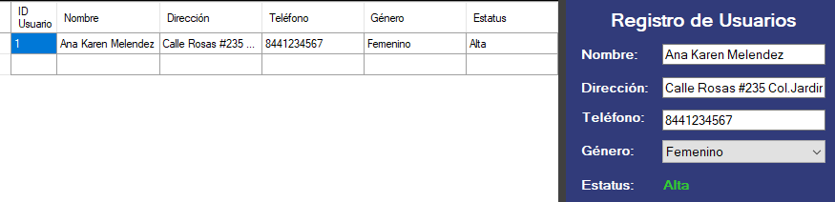

Damos clic en el botón “Generar Reporte”:



Finalmente, abre una ventana con el reporte de préstamos:

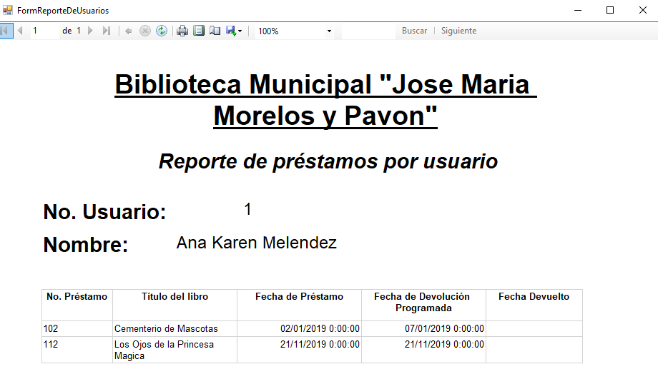

**En él se especifica:**

* El número del préstamo
* El título del libro
* La fecha en que se realizó el préstamo
* La fecha en que se programó la devolución del libro
* La fecha en que se devolvió el préstamo (Si ya se devolvió)

Si se requiere, existe la opción de imprimir el reporte o en su defecto exportarlo a Word, Excel o PDF, con la barra de herramientas que aparece en la parte superior.



# Ventana de Gestionar Bibliotecarios

En esta ventana se muestra una tabla con todos los bibliotecarios que han sido registrados en el sistema, con todos sus datos.

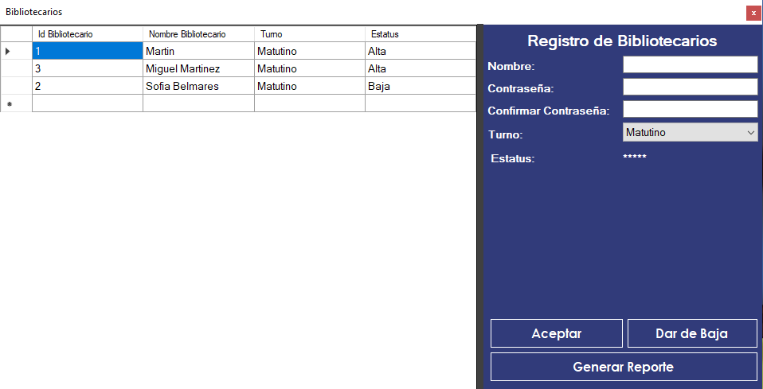

1. **Registrar un bibliotecario**

Para registrar un bibliotecario es necesario llenar todos los campos que se muestran en la parte derecha de la ventana. A continuación, se dará una descripción de cada campo:

**Nombre:**

Se indica el nombre del bibliotecario.



**Contraseña:**

La contraseña debe:

* Contener de 5 a 15 caracteres
* Tener al menos una minúscula
* Tener al menos una mayúscula
* Tener al menos un dígito
* Puede contener caracteres especiales

Se debe escribir la confirmación de la contraseña



**Turno:**

Se puede seleccionar entre dos opciones: Matutino o Vespertino



**Estatus:**

Existen 2 tipos de estatus, “Alta” o “Baja”. Al ingresar un nuevo usuario por defecto se le asigna el estatus de “Alta”

Una vez llenados todos los campos damos clic en el botón “Aceptar”:



Automáticamente la tabla de usuarios se actualizará mostrando el bibliotecario que ha sido registrado:



**2. Dar de Alta o Baja un Bibliotecario:**

Si se desea marcar con estado “Baja” a un bibliotecario, selecciona el bibliotecario en la lista de y da clic en el botón “Dar de Baja”.



Nos aparecerá un cuadro de confirmación para continuar.

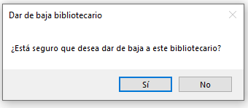

En caso contrario, si se desea dar de “Alta”, seleccionamos al usuario con estatus “Baja” y damos clic en el botón “Dar de Alta”.



De nueva cuenta, nos aparecerá un cuadro de confirmación.

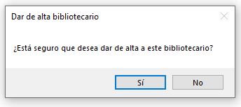

1. **Actualizar datos de un Usuario:**

El nombre y contraseña de un bibliotecario pueden ser modificados; un bibliotecario solo puede hacerse modificaciones a sí mismo, no a otros registrados.

Para hacerlo el bibliotecario se selecciona a sí mismo de la lista de bibliotecarios en el sistema. Una vez ya realizado los cambios damos click en el botón “Modificar”.



1. **Buscar bibliotecarios**

Si se desea buscar un bibliotecario por su nombre, escribir el nombre en la caja de texto de “Nombre”, la lista se actualizará con los resultados de la búsqueda.



1. **Generar reporte de préstamos por bibliotecario**

Damos clic en el botón “Generar Reporte”:



Nos lleva a una ventana de selección de bibliotecario y fecha:

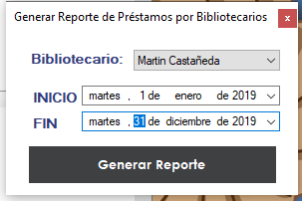

Seleccionamos la fecha de inicio y de fin, y al bibliotecario del cual deseemos generar el reporte

Finalmente, abre una ventana con el reporte de préstamos:

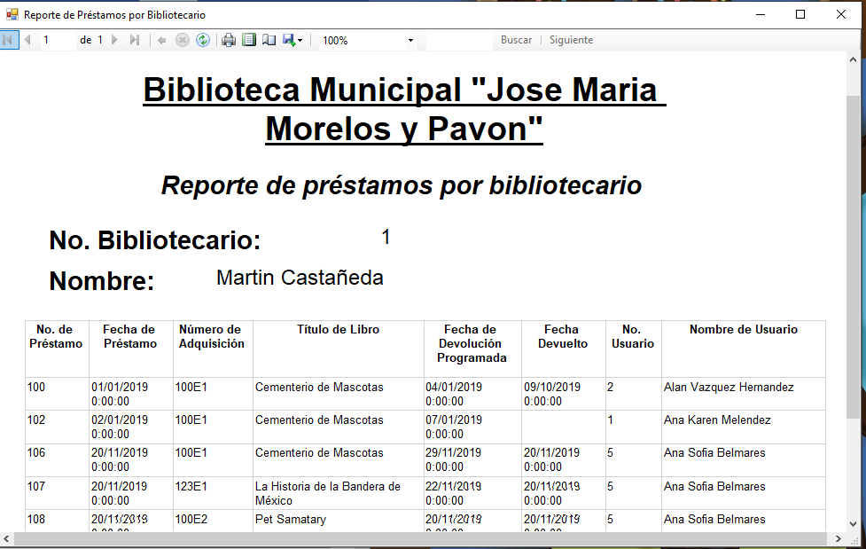

**En él se especifica:**

* El número del préstamo
* La fecha en que se realizó el préstamo
* Número de Adquisición
* Título del libro
* La fecha en que se programó la devolución del libro
* La fecha en que se devolvió el préstamo (Si ya se devolvió)
* Número del usuario
* Nombre del usuario

Si se requiere, existe la opción de imprimir el reporte o en su defecto exportarlo a Word, Excel o PDF, con la barra de herramientas que aparece en la parte superior.



# Ventana de Prestamos

En esta ventana se muestra una tabla con todos los Prestamos que han sido registrados con los datos necesarios.

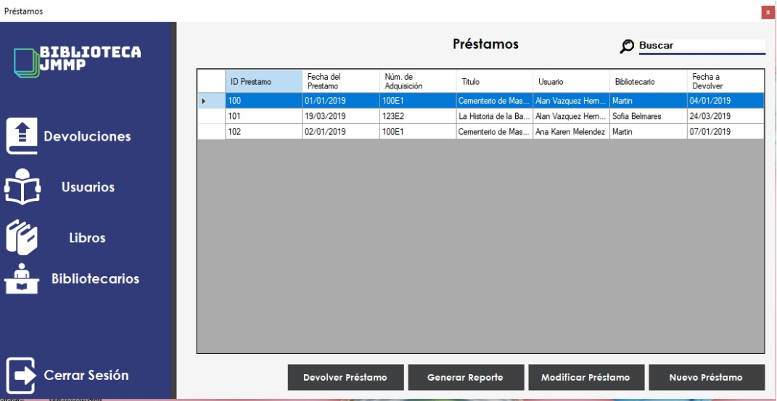

1. **Abrir la ventana de Devoluciones:** Para mostrar la ventana y buscar devoluciones seleccione este botón:



1. **Abrir la ventana de Usuarios:** Para accesar a la ventana de Usuarios seleccionamos el siguiente botón:



1. **Abrir la ventana de Libros:** Para accesar a la ventana de Libros seleccionamos el siguiente botón:  
   
2. **Abrir la ventana de Bibliotecarios:** Para accesar a la ventana de Bibliotecarios seleccionamos el siguiente botón:  
   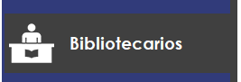
3. **Regresar al login para cambiar de bibliotecario:** Para accesar a la ventana de Bibliotecarios seleccionamos el siguiente botón:  
    
4. **Buscar algún dato de préstamo:** Para buscar algún dato dentro de los préstamos por ejemplo número de préstamo, fecha de entrega, titulo, etcétera.



Para poder utilizar los siguientes botones tiene que seleccionar un registro en la ventana de datos, para poder trabajar con él, según el botón.

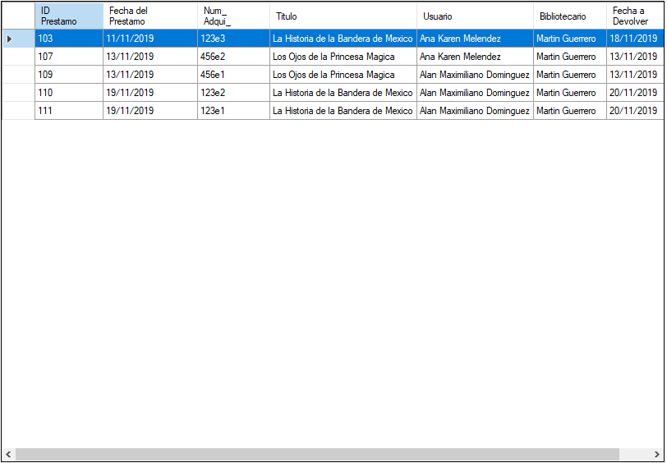

1. El siguiente botón se utiliza para devolver un préstamo, se selecciona el préstamo a devolver y posteriormente se presiona este botón



1. El siguiente botón se utiliza para modificar la fecha de entrega de un préstamo, se selecciona el préstamo a modificar y posteriormente se presiona este botón



1. El siguiente botón se utiliza para crear un préstamo nuevo



1. El siguiente botón se utiliza para generar un reporte de prestamos



La ventana que este botón mostrará es la siguiente:

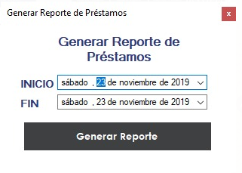

Se seleccionan las fechas para generar el reporte dando clic en los selectores de fechas de inicio y fin.

Dando clic en “Generar Reporte” deberá generar el reporte de las devoluciones realizadas en esas fechas:

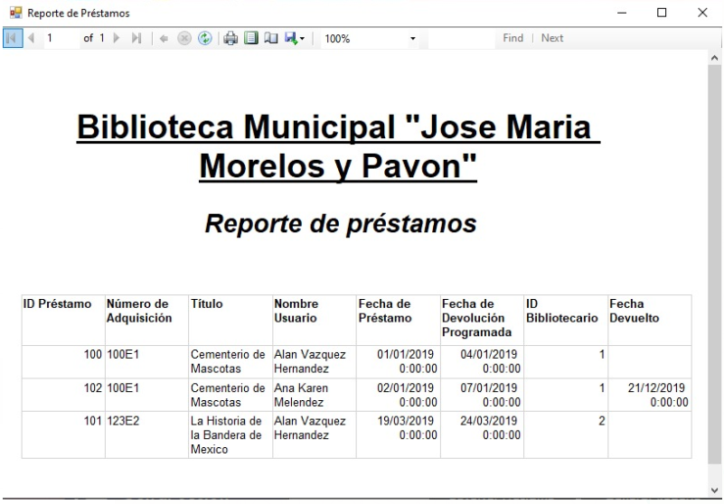

# Ventana de Prestamos

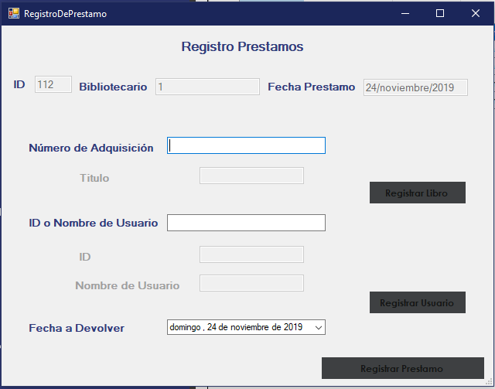

En esta ventana el ID se genera automáticamente, este es el número de préstamo, Bibliotecario deberá este campo deberá mostrar el nombre del bibliotecario y la fecha Préstamo mostrará la fecha actual.



Numero de Adquisición en este cuadro de texto se deberá llenar con el número de adquisición del libro a prestar.

Si el libro está registrado en la base de datos en el área de texto de “Titulo” se mostrará el título del libro y el botón de registrar libros permanecerá inactivo

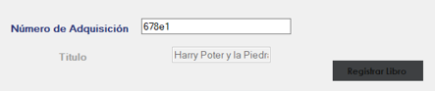

Si el número de adquisición aún no está registrado en la base de datos, el botón “Registrar Libro” será habilitado.

Al dar clic en este botón se abrirá la ventana de “Gestionar Libros”

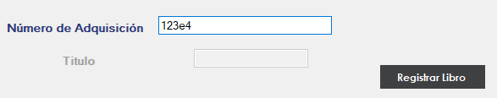

Si el libro esta prestado aparecerá la notificación

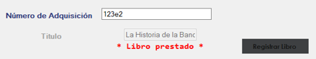

Nombre o ID de usuario en este cuadro de texto se deberá llenar con el nombre o el ID del usuario

Si el nombre o el ID del usuario están registrados los campos ID y nombre de usuario serán llenados con los datos

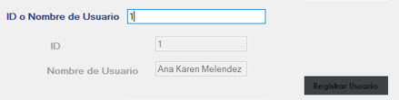

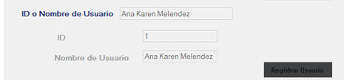

Si el usuario tiene 3 libros prestados aparecerá el mensaje siguiente:

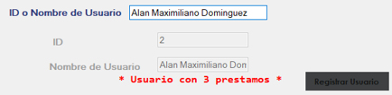

Si el libro no está registrado el botón registrar libro se habilitará

Y al darle clic la ventana de manejo de Usuarios se mostrará.

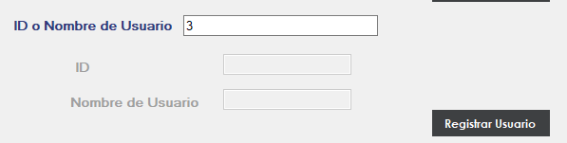

Asi se debería ver la ventana con todos los datos correctos del préstamo

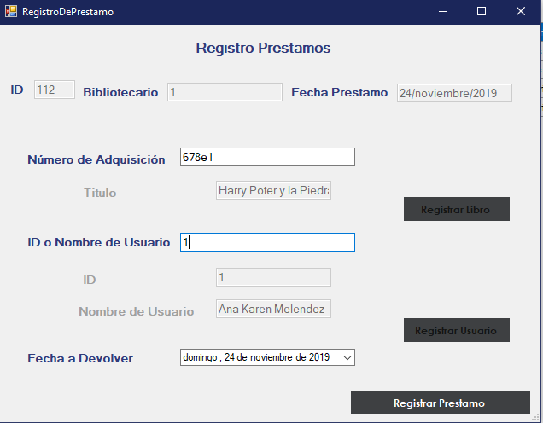

Asi se debería ver la ventana con un libro y un usuario no existentes en el software:

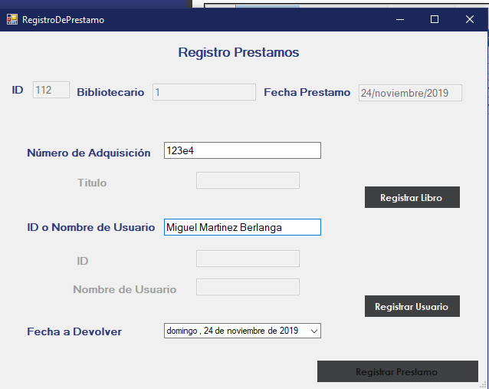

Asi se debería ver la ventana con un libro prestado y un usuario con más de 3 prestamos

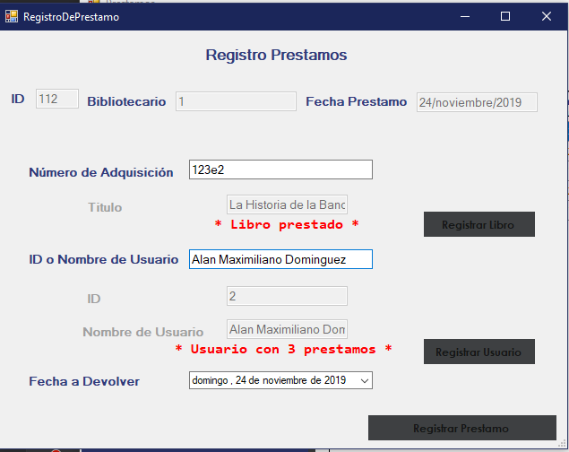

# Ventana de Devoluciones

Hay dos maneras de accesar a la ventana de Devoluciones por medio de los botones:





Accesando con el primer botón la ventana emergente será la siguiente:

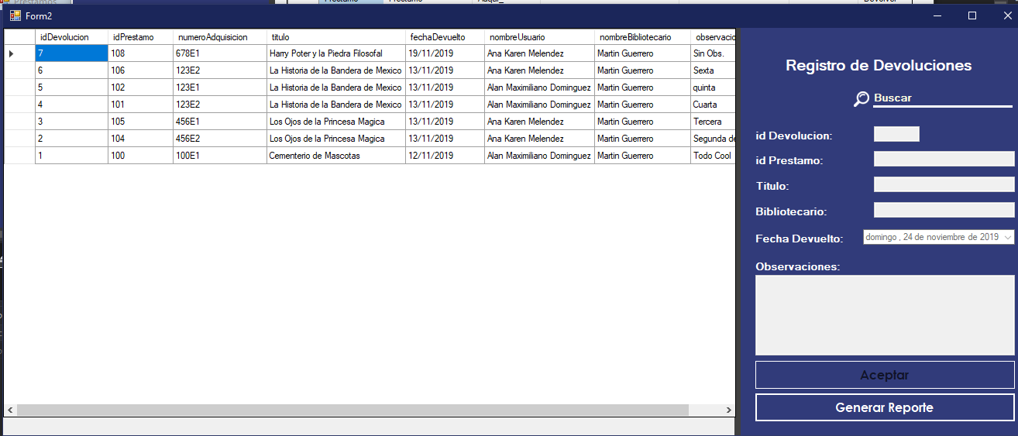

Donde lo único que el usuario podrá hacer es buscar un dato en las devoluciones según los datos mostrados (1) y cargando los datos en los cuadros de texto dando doble clic sobre el registro para una vista más cómoda (2)

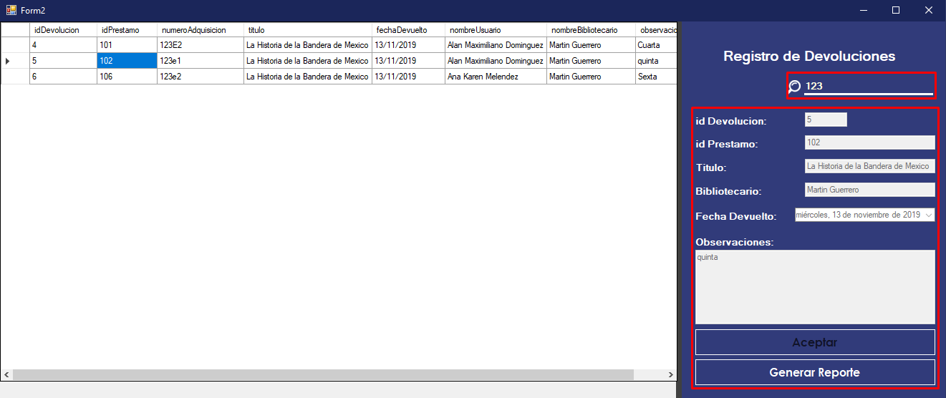

2

1

**Seleccionando el segundo botón la ventana se abrirá con los datos del prestamos que se desea devolver**

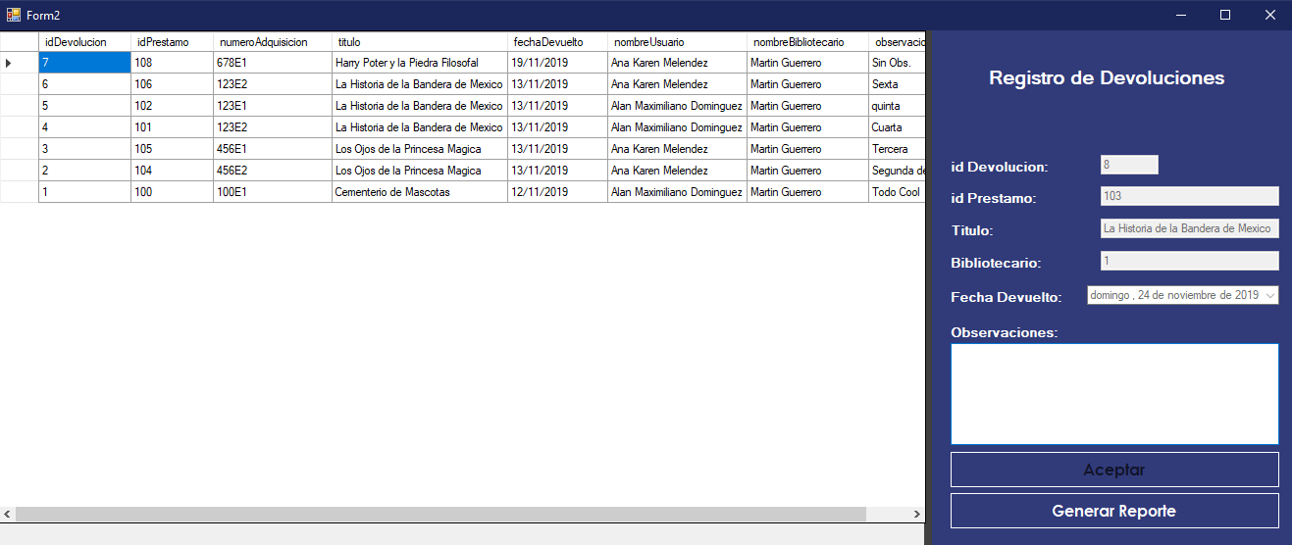

**Para poder realizar el registro de la devolución el área de texto de observaciones deberá tener escrito algo, asi el botón “Aceptar” se habilitará**

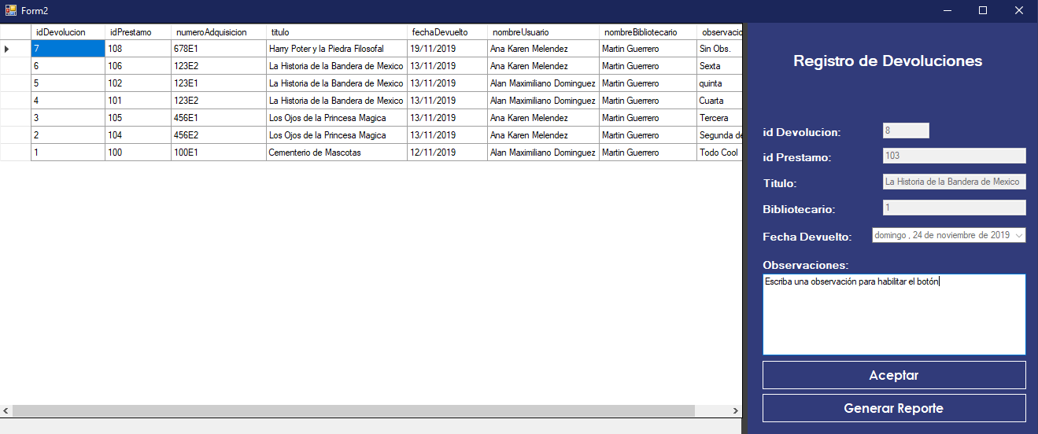

**Generar reporte en devoluciones**

Se seleccionan las fechas para generar el reporte dando clic en los selectores de fechas de inicio y fin.

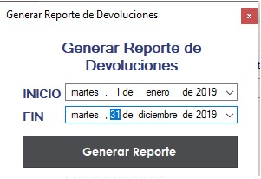

Dando clic en “Generar Reporte” deberá generar el reporte de las devoluciones realizadas en esas fechas:

